江苏省2015年高考一轮复习备考试题
平面向量
一、填空题
1、（2014年江苏高考）如图，在平行四边形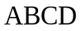中，已知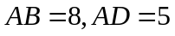，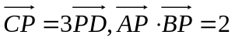，则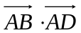的值是 ▲ ．
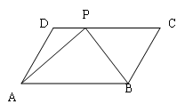
2、（2013年江苏高考）设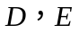分别是的边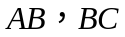上的点，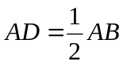，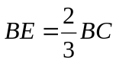，若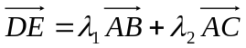 （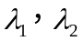为实数），则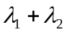的值为 。
3、（2012年江苏高考）如图，在矩形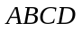中，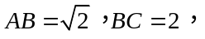点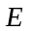为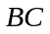的中点，点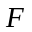在边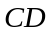上，若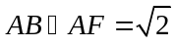，则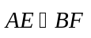的值是 ▲ ．
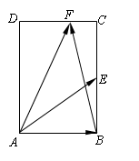
4、（2015届江苏南京高三9月调研）已知向量a＝(2，1)，b＝(0，－1)．若(a＋λb)⊥a，
则实数λ＝ ▲ ．
5、（2015届江苏南通市直中学高三9月调研）已知△ABC中，∠C=90°，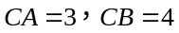，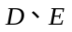分别为边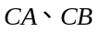上的点，且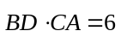， 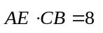，则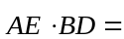 ▲ ．
6、（2015届江苏苏州高三9月调研）如图是半径为3的圆的直径是圆上异于的一点 是线段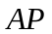上靠近的三等分点且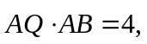则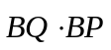的
值为 ▲
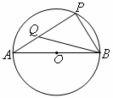
7、（南京市2014届高三第三次模拟）在Rt△ABC中，CA＝CB＝2，M，N是斜边AB上的两个动点，且MN＝，则CM·CN的取值范围为 ▲ ．
8、（南通市2014届高三第三次调研）在直角三角形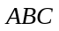中，=90°，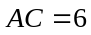，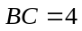．若点满足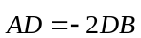，则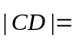 ▲ ．
9、（苏锡常镇四市2014届高三5月调研（二））已知平面内的四点O，A，B，C满足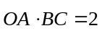，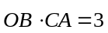，则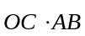 = ▲ ．
10、（徐州市2014届高三第三次模拟）如图，在△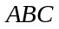中，已知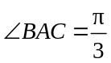，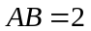，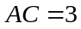，
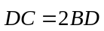，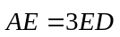，则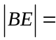 ▲ ．
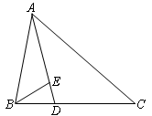
11、（南京、盐城市2014届高三第二次模拟（淮安三模））已知|OA|＝1，|OB|＝2，∠AOB＝，OC＝OA＋OB，则OA与OC的夹角大小为 ▲
12、（2014江苏百校联考一）如图，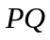是半径为1的圆的直径，△ABC是边长为1的正三角形，则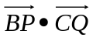的最大值为
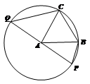
13、（2014南通二模）在△ABC中，D是BC的中点，AD＝8，BC＝20，则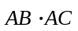的值为 ▲ ．
14、（苏锡常镇四市2014届高三3月调研（一））如图，在△ABC中，BO为边AC上的中线，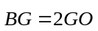，设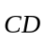∥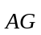，若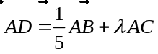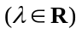，则的值为 ▲
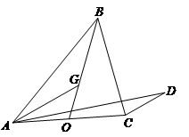
15、（兴化市2014届高三上学期期中）已知在中，，，设是的内心，若，则．

二、解答题
1、（2013年江苏高考）已知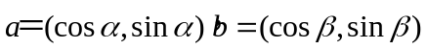，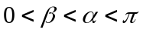。
（1）若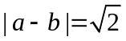，求证：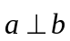；（2）设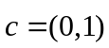，若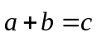，求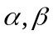的值。

2、（2012年江苏高考）在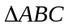中，已知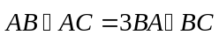．
（1）求证：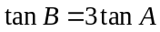；
（2）若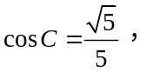求A的值．

3、（苏锡常镇四市2014届高三5月调研（二））在△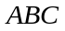中，已知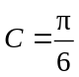，向量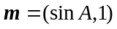，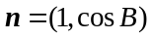，且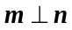．
（1）求的值；
（2）若点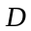在边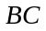上，且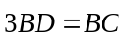，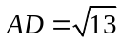，求△的面积．

4、（2014江苏百校联考一）知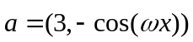，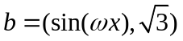，其中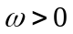，函数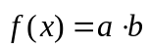的最小正周期为.
(1)求的单调递增区间；
(2)在中，角，，的对边分别为，，．且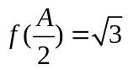，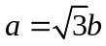，求角、、的大小

5、（2014南通二模）在△ABC中，已知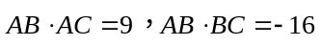．求：
（1）AB的值；
（2）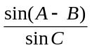的值．

6、（徐州市2014届高三上学期期中）设向量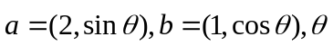为锐角。
（1）若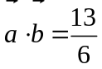，求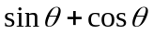的值；
（2）若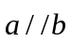，求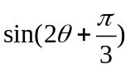的值。

参考答案
一、填空题
1\、22 2、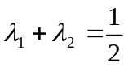 3、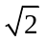 4、5 5、－14
6、24 7、[，2] 8、10 9、－5 10、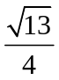 11、60°
12、 13、－36 14、
15、答案：
提示一：利用夹角相等，则有．
提示二：利用角平分线定理，根据相似比求得．

二、解答题
1、解：（1）∵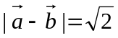 ∴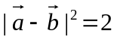 即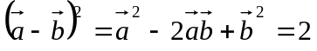，
又∵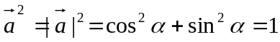，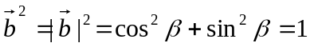∴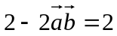∴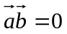∴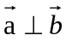
（2）∵ ∴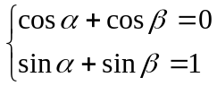即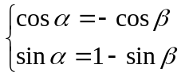
两边分别平方再相加得：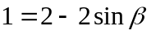 ∴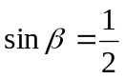 ∴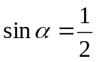 ∵ ∴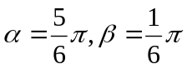
2、解：（1）∵，∴，即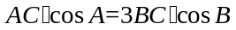。
由正弦定理，得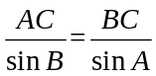，∴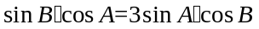。
又∵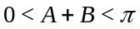，∴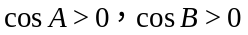。∴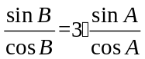即。
（2）∵ 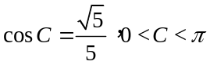，∴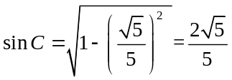。∴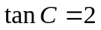。
∴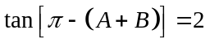，即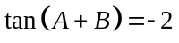。∴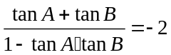。
由 （1） ，得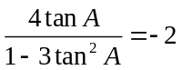，解得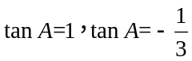。
∵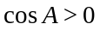，∴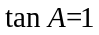。∴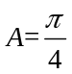。
3、（1）由题意知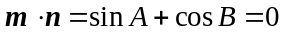， ………………………………2分
又，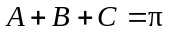，所以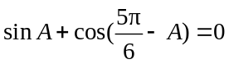， ………………………4分
即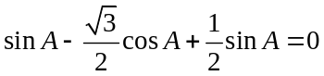，即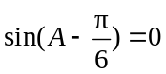， ……………………………6分
又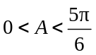，所以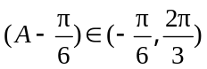，所以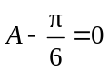，即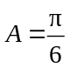． …………7分
（2）设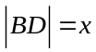，由，得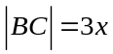，
由（1）知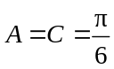，所以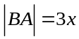，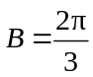，
在△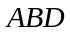中，由余弦定理，得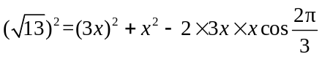， ……10分
解得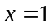，所以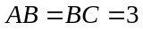， ………………………12分
所以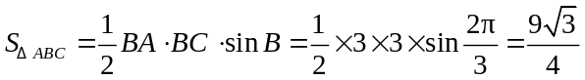． …………………………14分
4、解：(1)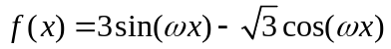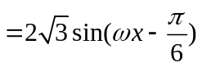，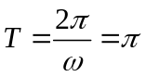，
故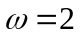， ………………3分
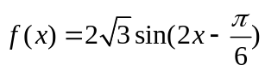，由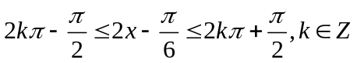，
得：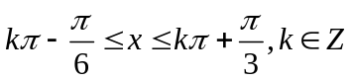.
所以的单调递增区间为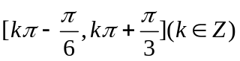． ………………6分
(2)因为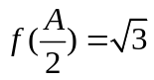，所以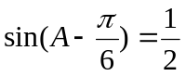．
因为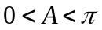，所以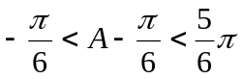．所以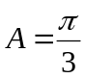． ………………9分
因为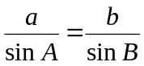，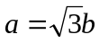，所以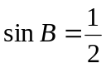. ………………12分
因为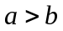，所以，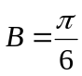，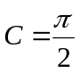. ………………14分
5、【解】（1）（方法1）因为， …………… 4分
所以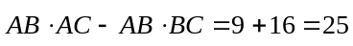，即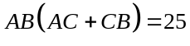，
亦即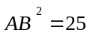，故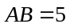． …………………………… 7分
（方法2）设A，B，C的对边依次为a，b，c，
则由条件得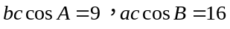． …………………………… 3分
两式相加得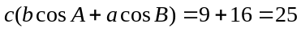，即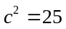，故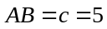． ……………… 7分
（方法3）设A，B，C的对边依次为a，b，c，
则由条件得． …………………………… 3分
由余弦定理得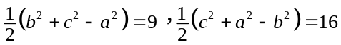，
两式相加得，故． …………………………… 7分
（2）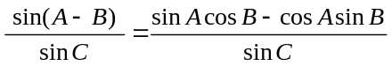 ………………………… 10分
由正弦定理得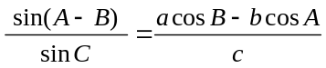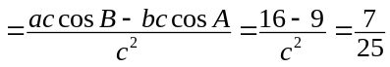． ………… 14分
6、解：（1）因为a·b =2 + sinθcosθ = , 所以sinθcosθ = ， ……2分
所以（sinθ +cosθ）² = 1+2sinθcosθ = ．又因为θ为锐角，所以sinθ + cosθ = …6分
（2）因为a∥b，所以tanθ = 2， ……8分
所以sin2θ = 2sinθcosθ = = = ， ……10分
cos2θ = cos²θ-sin²θ = = = — ． ……12分
所以sin(2θ+ ) = sin2θ + cos2θ = = ． ……14分

